№ в избир.  списке | ФАМИЛИЯ ИМЯ ОТЧЕСТВО | Телефон | эл. почта скайп | Место работы | Дата и Место рождения | Адрес
 | РСФСР
 | АРХАНГЕЛЬСКИЙ
61 | ГРИШИН ВАСИЛИЙ ДМИТРИЕВИЧ  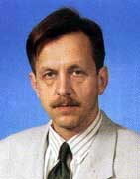 | (8182) 215613,  8(818-4) 27-28-65  Факс: (8182) 200343 | E-mail: duma@dvinaland.ru | Депутат Архангельского областного Собрания | 6 августа 1954 г. в г. Северодвинске Архангельской области | Адрес: 163000, г. Архангельск, пл. Ленина, 1
62 | НОВИКОВ ВИКТОР ВЛАДИМИРОВИЧ  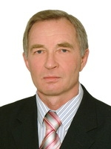 | (8182) 215613,  8(818-4) 27-28-65  Факс: (8182) 200343 | duma@dvinaland.ru | Заместитель председателя комитета Архангельского областного Собрания депутатов по государственному устройству, местному самоуправлению и межрегиональному сотрудничеству | 28 октября 1949 | Адрес: 163000, г. Архангельск, пл. Ленина, 1
\

